Лабораторная работа 21

**Создание программной системы, использующей порождающие шаблоны. Кодирование модулей разрабатываемой системы**

**Цель: –** изучить порождающие шаблоны проектирования;

– начать разработку Приложения в соответствии с индивидуальным вариантом.

Выполнил Свирский Антон

Задание 1.

Проверил работоспособность предложенного кода «Пример 1»

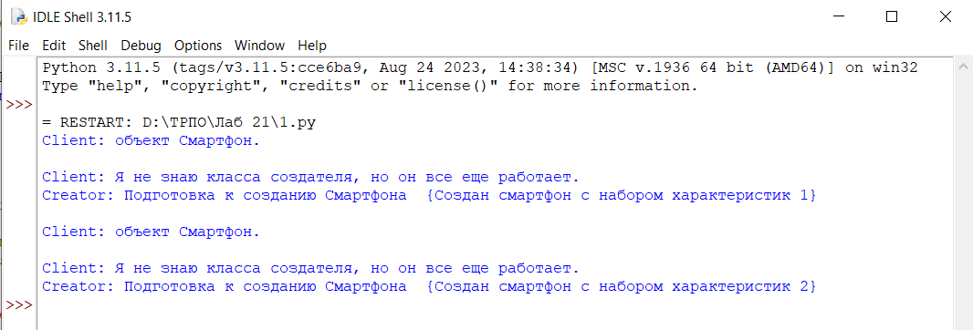

Задание 2.